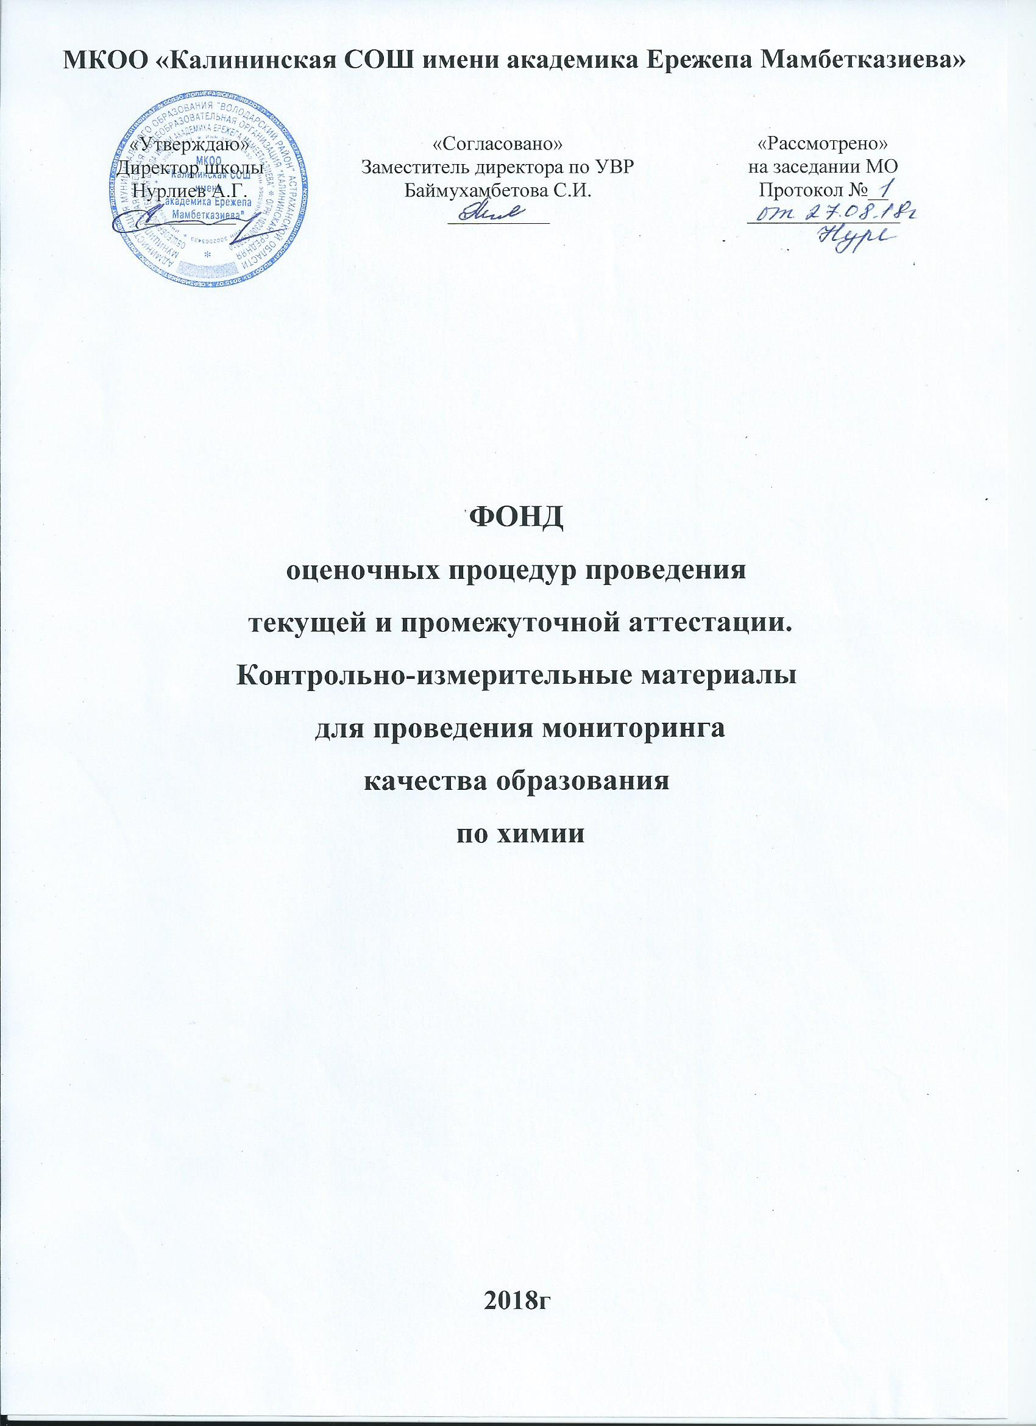

Фонд оценочных средств для проведения
текущей промежуточной аттестации

Химия 8 класс
Разработчик Закарьяева Ж.Ж. – учитель биологии и химии

№ | Наименование | Источники | Кем, когда согласовано | Дата утверждения
 | Практическая работа №1 «Приемы обращения с лабораторным оборудованием | Кузнецова Н.Е. Химя: 8 класс: Н.Е.Кузнецова, И.М.Титова, Н.Н. Гара.-М.: Вентана-Граф, 2017 | МО учителей естественно-гуманитарного цикла. Протокол №1 от 27.08.2018 | Приказ № 1/23  от 1.09.2018г
 | Контрольная работа «Химические реакции. Закон сохранения массы и энергии» | Контрольно-измерительные материалы. Химия 8 класс Сост. Н.П. Троегубова.-М.: ВАКО, 2011 | МО учителей естественно-гуманитарного цикла. Протокол №1 от 27.08.2018 | Приказ № 1/23  от 1.09.2018г
 | Практическая работа №2. Очистка веществ | Кузнецова Н.Е. Химя: 8 класс: Н.Е.Кузнецова, И.М.Титова, Н.Н. Гара.-М.: Вентана-Граф, 2017 | МО учителей естественно-гуманитарного цикла. Протокол №1 от 27.08.2018 | Приказ № 1/23  от 1.09.2018г
 | Практическая работа №3. Растворимость веществ | Кузнецова Н.Е. Химя: 8 класс: Н.Е.Кузнецова, И.М.Титова, Н.Н. Гара.-М.: Вентана-Граф, 2017 | МО учителей естественно-гуманитарного цикла. Протокол №1 от 27.08.2018 | Приказ № 1/23  от 1.09.2018г
 | Практическая работа №4. Приготовление растворов заданной концентрации | Кузнецова Н.Е. Химя: 8 класс: Н.Е.Кузнецова, И.М.Титова, Н.Н. Гара.-М.: Вентана-Граф, 2017 | МО учителей естественно-гуманитарного цикла. Протокол №1 от 27.08.2018 | Приказ № 1/23  от 1.09.2018г
 | Практическая работа №5. Получение кислорода и изучение его свойств | Кузнецова Н.Е. Химя: 8 класс: Н.Е.Кузнецова, И.М.Титова, Н.Н. Гара.-М.: Вентана-Граф, 2017 | МО учителей естественно-гуманитарного цикла. Протокол №1 от 27.08.2018 | Приказ № 1/23  от 1.09.2018г
 | Контрольная работа «Понятие о газах. Воздух. Кислород. Горение» | Контрольно-измерительные материалы. Химия 8 класс Сост. Н.П. Троегубова.-М.: ВАКО, 2011 | МО учителей естественно-гуманитарного цикла. Протокол №1 от 27.08.2018 | Приказ № 1/23  от 1.09.2018г
 | Практическая работа №6. Исследование свойств оксидов, оснований, кислот | Кузнецова Н.Е. Химя: 8 класс: Н.Е.Кузнецова, И.М.Титова, Н.Н. Гара.-М.: Вентана-Граф, 2017 | МО учителей естественно-гуманитарного цикла. Протокол №1 от 27.08.2018 | Приказ № 1/23  от 1.09.2018г
 | Контрольная работа «Основные классы неорганических соединений» | Контрольно-измерительные материалы. Химия 8 класс Сост. Н.П. Троегубова.-М.: ВАКО, 2011 | МО учителей естественно-гуманитарного цикла. Протокол №1 от 27.08.2018 | Приказ № 1/23  от 1.09.2018г
 | Практическая работа №7. Получение водорода и исследование его химических свойств | Кузнецова Н.Е. Химя: 8 класс: Н.Е.Кузнецова, И.М.Титова, Н.Н. Гара.-М.: Вентана-Граф, 2017 | МО учителей естественно-гуманитарного цикла. Протокол №1 от 27.08.2018 | Приказ № 1/23  от 1.09.2018г
 | Практическая работа №8. Получение соляной кислоты и опыты с ней. Решение экспериментальных задач по теме «Галогены» | Кузнецова Н.Е. Химия: 8 класс: Н.Е.Кузнецова, И.М.Титова, Н.Н. Гара.-М.: Вентана-Граф, 2017 | МО учителей естественно-гуманитарного цикла. Протокол №1 от 27.08.2018 | Приказ № 1/23  от 1.09.2018г
 | Административная проверочная работа | Контрольно-измерительные материалы. Химия 8 класс Сост. Н.П. Троегубова.-М.: ВАКО, 2011 | МО учителей естественно-гуманитарного цикла. Протокол №1 от 27.08.2018 | Приказ № 1/23  от 1.09.2018г

Фонд оценочных средств для проведения
текущей промежуточной аттестации

Химия 9 класс
Разработчик Закарьяева Ж.Ж. – учитель биологии и химии

№ | Наименование | Источники | Кем, когда согласовано | Дата утверждения
 | Входная контрольная работа | Контрольно-измерительные материалы. Химия 8 класс Сост. Н.П. Троегубова.-М.: ВАКО, 2011 | МО учителей естественно-гуманитарного цикла. Протокол №1 от 27.08.2018 | Приказ № 1/23  от 1.09.2018г
 | Контрольная работа «Химические реакции и закономерности их протекания. Теория электролитической диссоциации» | Контрольно-измерительные материалы. Химия 9 класс Сост. Н.П. Троегубова.-М.: ВАКО, 2011 | МО учителей естественно-гуманитарного цикла. Протокол №1 от 27.08.2018 | Приказ № 1/23  от 1.09.2018г
 | Практическая работа №1. Получение аммиака и опыты с ним | Кузнецова Н.Е. Химия:9 класс. –М.: Вентана | МО учителей естественно-гуманитарного цикла. Протокол №1 от 27.08.2018 | Приказ № 1/23  от 1.09.2018г
 | Практическая работа №2. Получение оксида углерода (IV) и изучение его свойств. Распознавание карбонатов | Кузнецова Н.Е. Химия:9 класс. –М.: Вентана | МО учителей естественно-гуманитарного цикла. Протокол №1 от 27.08.2018 | Приказ № 1/23  от 1.09.2018г
 | Контрольная работа «Элементы – неметаллы и их важнейшие соединения» | Контрольно-измерительные материалы. Химия 8 класс Сост. Н.П. Троегубова.-М.: ВАКО, 2011 | МО учителей естественно-гуманитарного цикла. Протокол №1 от 27.08.2018 | Приказ № 1/23  от 1.09.2018г
 | Практическая работа «Экспериментальное изучение химических свойств и органических свойств» | Кузнецова Н.Е. Химия:9 класс. –М.: Вентана-Граф, 2019 | МО учителей естественно-гуманитарного цикла. Протокол №1 от 27.08.2018 | Приказ № 1/23  от 1.09.2018г
 | Контрольная работа «Органические соединения» | Контрольно-измерительные материалы. Химия 8 класс Сост. Н.П. Троегубова.-М.: ВАКО, 2011 | МО учителей естественно-гуманитарного цикла. Протокол №1 от 27.08.2018 | Приказ № 1/23  от 1.09.2018г
 | Практическая работа №4. Решение экспериментальных задач по теме «Металлы» | Кузнецова Н.Е. Химия:9 класс. –М.: Вентана-Граф, 2019 | МО учителей естественно-гуманитарного цикла. Протокол №1 от 27.08.2018 | Приказ № 1/23  от 1.09.2018г
 | Административная проверочная работа | Сборник ОГЭ по химии 2019 | МО учителей естественно-гуманитарного цикла. Протокол №1 от 27.08.2018 | Приказ № 1/23  от 1.09.2018г

Фонд оценочных средств для проведения
текущей промежуточной аттестации
Химия 11 класс
Разработчик Закарьяева Ж.Ж. – учитель биологии и химии
№ | Наименование | Источники | Кем, когда согласовано | Дата утверждения
 | Входная контрольная работа | Контрольно-измерительные материалы. Химия 10класс Сост. Н.П. Троегубова.-М.: ВАКО, 2011 | МО учителей естественно-гуманитарного цикла. Протокол №1 от 27.08.2018 | Приказ № 1/23  от 1.09.2018г
 | Зачетная работа  «ПСХЭ. Виды химической связи» | Контрольно-измерительные материалы. Химия 11 класс Сост. Н.П. Троегубова.-М.: ВАКО, 2011 | МО учителей естественно-гуманитарного цикла. Протокол №1 от 27.08.2018 | Приказ № 1/23  от 1.09.2018г
 | Практическая работа №1. Получение, собирание и распознавание газов | Габриелян О.С. Химия 11 класс: учебник – М.: Дрофа, 2013г | МО учителей естественно-гуманитарного цикла. Протокол №1 от 27.08.2018 | Приказ № 1/23  от 1.09.2018г
 | Административная проверочная работа за I полугодие | Задания из ЕГЭ по химии 2016г | МО учителей естественно-гуманитарного цикла. Протокол №1 от 27.08.2018 | Приказ № 1/23  от 1.09.2018г
 | Практическая работа №2. Зависимость скорости химических реакций от некоторых факторов среды | Габриелян О.С. Химия 11 класс: учебник – М.: Дрофа, 2013г | МО учителей естественно-гуманитарного цикла. Протокол №1 от 27.08.2018 | Приказ № 1/23  от 1.09.2018г
 | Практическая работа №3. Обратимый и необратимый гидролиз солей | Габриелян О.С. Химия 11 класс: учебник – М.: Дрофа, 2013г | МО учителей естественно-гуманитарного цикла. Протокол №1 от 27.08.2018 | Приказ № 1/23  от 1.09.2018г
 | Тест по теме «Химические реакции» | Контрольно-измерительные материалы. Химия 11 класс Сост. Н.П. Троегубова.-М.: ВАКО, 2011 | МО учителей естественно-гуманитарного цикла. Протокол №1 от 27.08.2018 | Приказ № 1/23  от 1.09.2018г
 | Практическая работа №4. Решение экспериментальных задач на идентификацию органических и неорганических соединений» | Габриелян О.С. Химия 11 класс: учебник – М.: Дрофа, 2013г | МО учителей естественно-гуманитарного цикла. Протокол №1 от 27.08.2018 | Приказ № 1/23  от 1.09.2018г
 | Административная проверочная работа | Задания из ЕГЭ по химии 2019г | МО учителей естественно-гуманитарного цикла. Протокол №1 от 27.08.2018 | Приказ № 1/23  от 1.09.2018г

